宜蘭縣礁溪鄉三民國民小學
98年度宜蘭縣國民中（小）學環保考評
片

節省電費之管理 | 實施人員 | 本校學生
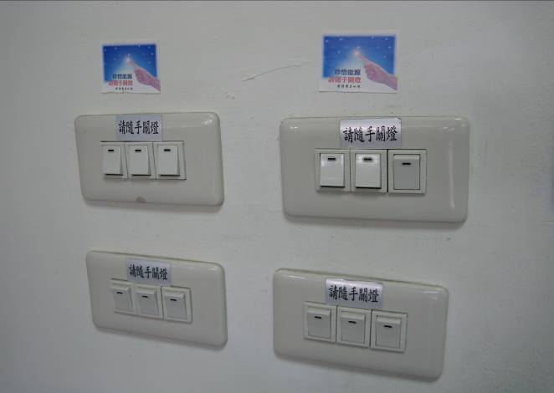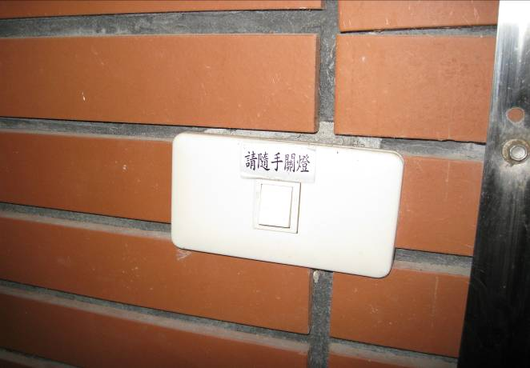
- 各電源開關均貼上省電教育標籤。

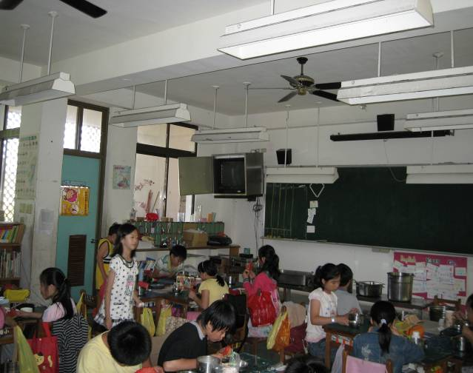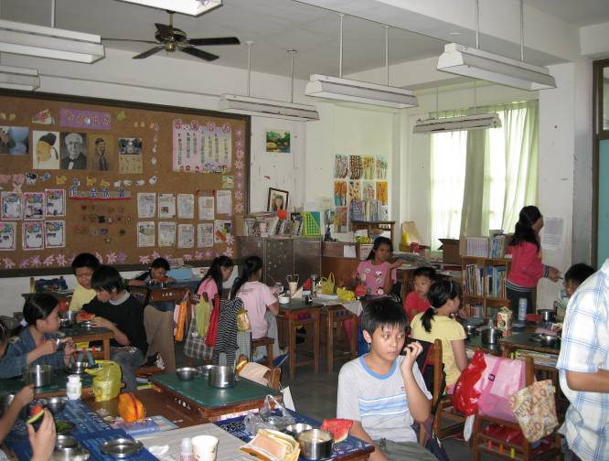
- 響應節能減碳，午餐時間全面熄燈

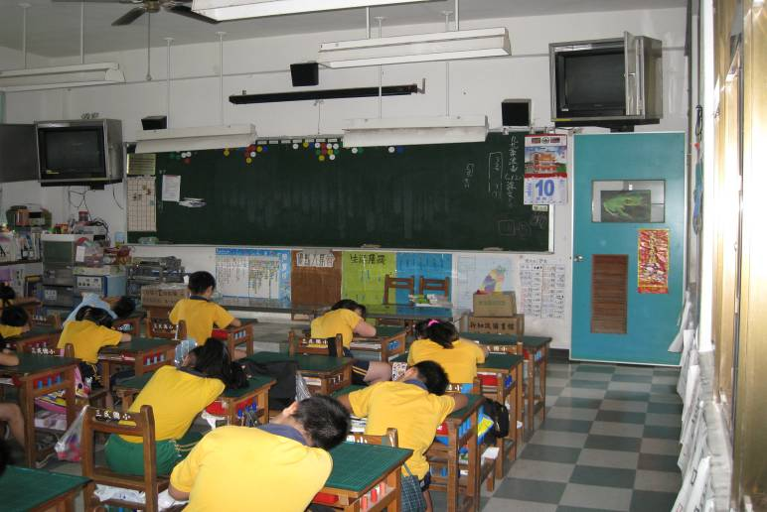
※午休時間，熄燈！

